Tarea Larga 1

Temas 3: Derivados Exóticos
Dr. Francisco García Castillo



Integrantes:
176837 Celeste Núñez López
178325 Armando Alberto Arenas Recinos
173605 Nuria Arroyo Bustamante
175199 Heriberto Espino Montelongo

15 mayo 2026

Ejercicio 1
Acción Porsche A.G: es una empresa alemana de automóviles de lujo y alto rendimiento, conocida por modelos icónicos como el 911.
Como acción, salió a bolsa en 2022 y cotiza en la Frankfurt Stock Exchange, destacando por su fuerte marca y márgenes elevados en el segmento premium.
Su desempeño bursátil suele estar ligado a la demanda global de autos de lujo y la transición hacia vehículos eléctricos.
Nombre | Porsche A.G
Ticker | P911
Precio | $32.31
Media | $38.66
Volatilidad | 4.80%
Call a un año | $2.36
Put a un año | $0.06
Precios al 1/03/26. Recuperado de investing.com, cálculos de elaboración propia.
2.-
Letras Griegas.
Letrar Griegas/ Sensibilidades put
Delta | -$ 0.07
Gamma | $ 0.55
Theta | -$ 0.96
Rho | -$ 2.66
Vega | $ 32.37

Delta: El cambio en una unidad del precio del subyacente, hace que la prima del put se reduzca $0.07
Gamma: Que tanto cambia el precio de la prima según que tan rapido cambia el precio del subyacente
Theta: Si la opción se mantiene otro año, el precio baja $0.96
Rho: Si la tasa sube, la opción baja de precio
Vega: Se aumenta la volatilidad del subyacente, el precio se incremnta
Interpretaciones.
2. Opciones Exóticas.
La construcción de estas opciones se detalla en el archivo de Excel adjunto, donde se incluyen todas las primas y los payoffs correspondientes de los derivados.

3. Estrategias de Derivados.
Bull Spread con calls
Expectativa de estrategia |  | Rango de S_t | Pago l-call | pago s-call | pago total
Está orientada a la alza en el precio del subyacente; es decir, se construye cuando se espera que el precio del activo se va incrementar. |  | S_t < K_0 | (-c_l) | c_c | c_c - c_l
 |  | K_0 < S_t < K_1 | S_t - K_0 - c_l | c_c | S_t - K_0 + c_c - c_l
 |  | K_1 < S_t | S_t - K_0 - c_l | k_1 - S_t + c_c | K_1 - K_0 + c_c - c_l
Nota: Largo en una opción call con K0 y corto en una opción call con K1 tal que K1 > K0 y la misma T.

Bull Spread con puts
Expectativa de estrategia |  | Rango de S_t | Pago l-put | pago s-put | pago total
Está orientada a la alza en el precio del subyacente; es decir, se construye cuando se espera que el precio del activo se va incrementar. |  | S_t < K_0 | K_0 - S_t - p_l | p_c - (K-1 - S_t) | p_c - p_l + K_0 - k_1
 |  | K_0 < S_t < K_1 | (- p_l) | p_c - (K-1 - S_t) | p_c -p_l + S_t - K_1
 |  | K_1 < S_t | (-p_l) | p_c | p_c - p_l

Nota: Largo en una opción put con K0 y corto en una opción put con K1 tal que K1 > K0 y la misma T.
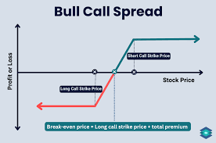
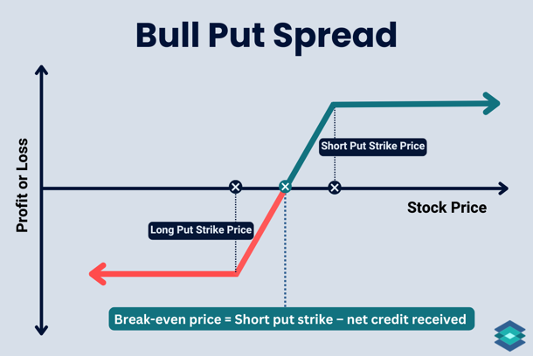

Bear Spread con puts
Expectativa de estrategia |  | Rango de S_t | Pago l-put | pago s-put | pago total
Es una estrategia construida con opciones call o con opciones put que está orientada a la baja en el precio del subyacente; es decir, si se espera que el precio del activo va a disminuir. |  | S_t < K_0 | K_1 - S_t - p_l | p_c - (K_0 - S_t) | p_c - p_l + K_1 - K_0
 |  | K_0 < S_t < K_1 | K_1 - S_t - p_l | p_c | p_c - p_l + K_1 - S_t
 |  | K_1 < S_t | (-p_l) | p_c | p_c - p_l

Nota: Corto en una opción put con K0 y largo en una opción put con K1 tal que K1 > K0 y la misma T
Bear Spread con calls
Expectativa de estrategia |  | Rango de S_t | Pago l-call | pago s-call | pago total
Es una estrategia construida con opciones call o con opciones put que está orientada a la baja en el precio del subyacente; es decir, si se espera que el precio del activo va a disminuir. |  | S_t < K_0 | ( - c_l ) | c_s | c_s - c_l
 |  | K_0 < S_t < K_1 | ( - c_l ) | c_s - ( S_t - k_0) | c_s - c_l + K_0 - S_t
 |  | K_1 < S_t | S_t - k_1 -c_l | c_s - (S_t - k_0) | c_s - c_l + + K_0 - K_1

Nota: Corto en una opción call con K0 y largo en una opción call con K1 tal que K1 > K0 y la misma T

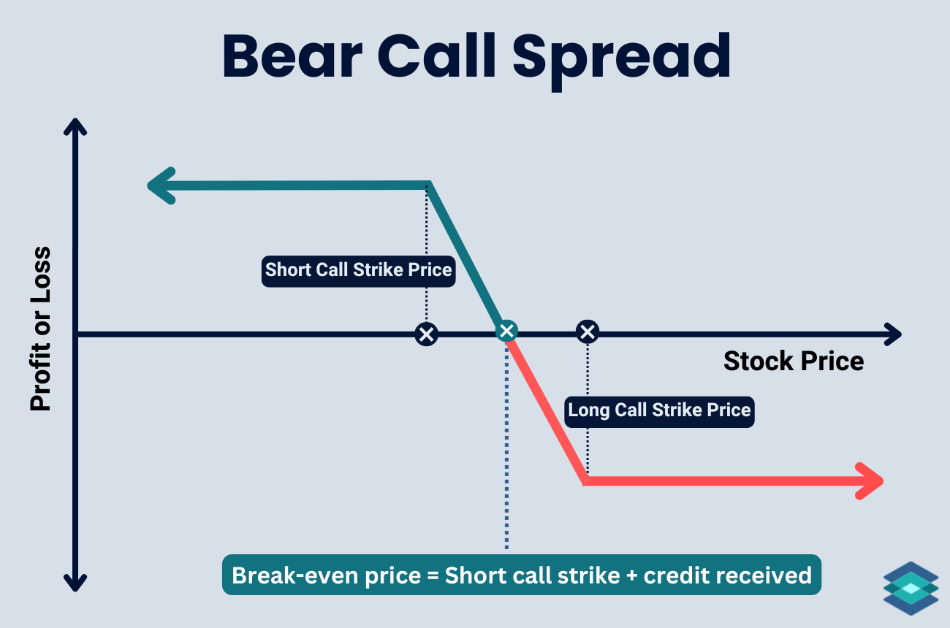
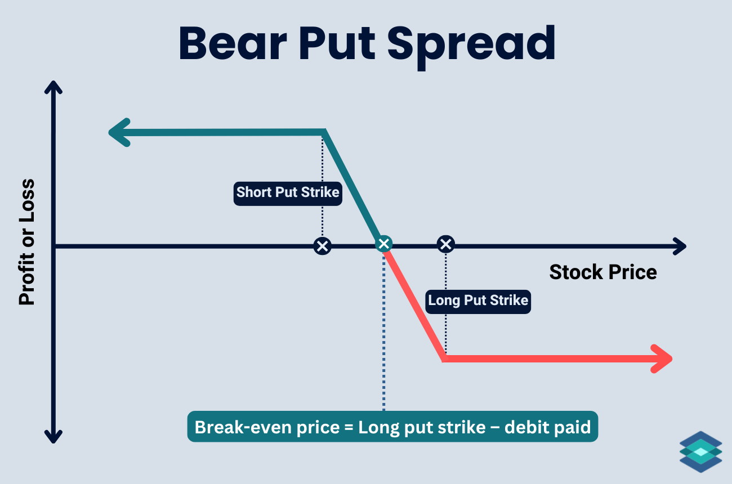

Box Spread
Expectativa de estrategia |  | Rango de S_t | Bull spread | Bear spread | pago total
Es una estrategia construida con opciones call y con opciones put que no tienen alguna expectativa en particular; es decir, es neutral ante movimientos en el precio del subyacente ya que el pago es constante, equivalente a la diferencia de los precios de ejercicio. |  | S_t < K_0 | c_s - c_l | k_1 - k_0 + p_s - p_l | c_s + p_s + K_1 - K_0 - c_l - p_l
 |  | K_0 < S_t < K_1 | S_t - k_0 + c_s - c_l | K_1 - S_t + P_s - p_l | c_s + p_s + K_1 - K_0 - c_l - c_p
 |  | K_1 < S_t | K_1 - K_0 + c_s - c_l | p_s - p_l | c_s + p_s + K_1 - K_0 - c_l - c_p
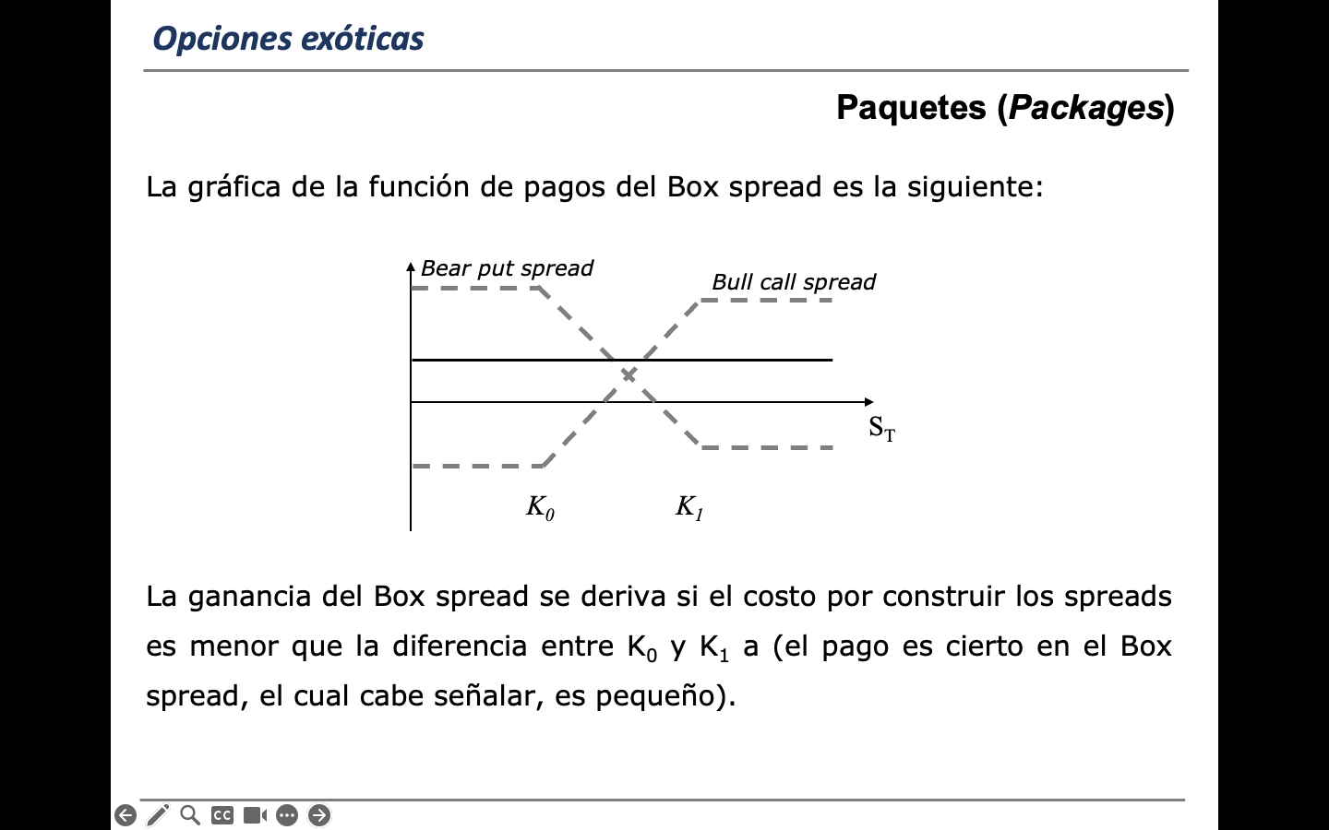
Nota: Es una combinación de un Bull y Bear spread. El Bull spread es construido con opciones call y precios de ejercicios K0 y K1, y el Bear spread es construido con opciones put con los mismos precios de ejercicio y los mismos vencimientos que el Bull spread.

Butterfly Spread
Expectativa de estrategia |  | Rango de S_t | call_l en K_0 | call_l en K_2 | Call_s en K_1 | pago total
Es una estrategia que se construye con opciones call y opciones put que está orientada a una baja volatilidad en el precio del subyacente. |  | S_t < K_0 | (-c_0) | (-C_2) | 2c_1 | 2c1 - c_2 - c_0
 |  | K_0 < S_t < K_1 | S_{T} – K₀ – c₀ | (-C_2) | 2c_1 | S_{T} – K₀ + 2c₁-c₀-c₂
 |  | K_1 < S_t | S_{T} – K₀ – c₀ | (-C_2) | 2(K₁-S_{T})+2c_1 | 2K₁-S_{T} -K₀+2c₁-c₀-c₂
Nota: Involucra posiciones en opciones con 3 diferentes precios de ejercicio, y pueden construirse con dos posiciones largas de calls Europeos, uno con un relativo bajo precio de ejercicio K1 y otro con un relativo alto precio de ejercicio K3, y corto en dos opciones call Europeas con un precio de ejercicio K2, el cual es un promedio de los dos anteriores y cercano al precio spot del activo.

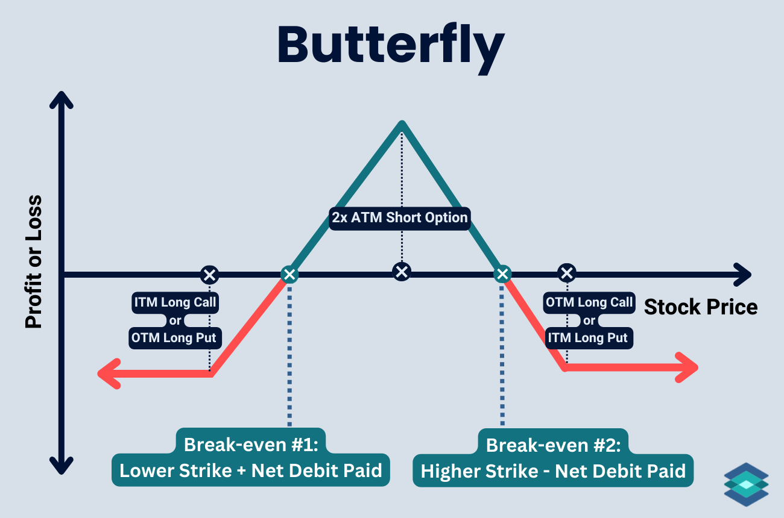

Calendar Spread
Expectativa de estrategia |  | Rango de S_t | call_l | call_s | pago total
Es una estrategia construida con opciones call. Se busca que el precio del. Subyacente se encuentre cerca del strike price en el corto plazo. |  | S_t < K | (-c_l) | c_s | c_s - c_l
 |  | K < S_t | S_t - k - c_l | c_s - {S_t - k} | c_s - c_t
Nota: Construcción de un calendar spread:
Corto en una opción call Europea con K y T1;
Largo en una opción call Europea con esa misma K y T2 (T2>T1). Recuerde que a mayor plazo, más costosa es el precio de la opción.

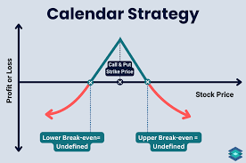

Long Straddle
Expectativa de estrategia |  | Rango de S_t | call_l | put_l | pago total
Es una estrategia orientada a la volatilidad del precio del subyacente, y se construye comprando un call y put Europeo con el mismo precio de ejercicio y vencimiento |  | S_t < K | (-c_l) | (K - S_t) - p_l | K - S_t - c_l - p_l
 |  | S_t > K | S_t - k - c_l | (-p_l) | S_t - K - c_l - p_l

Short Straddle
Expectativa de estrategia |  | Rango de S_t | call_s | put_s | pago total
En un mercado con volatilidad que se espera tienda a estabilizarse o la volatilidad sea decreciente. Se construye vendiendo un call y put Europeo con el mismo precio de ejercicio y vencimiento |  | S_t < K | c_s | p_l - {k - S_t} | c_s + p_t - { k - S_t }
 |  | S_t > K | c_s - { S_t - k) | p_t | c_s + p_t - { k - S_t }

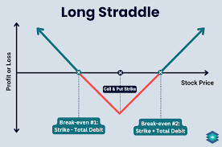
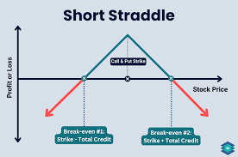

Long Strangle
Expectativa de estrategia |  | Rango de S_t | call_l | put_l | pago total
Un long Strangle puede construirse con una posición larga en un put y un call (Europeos), con el mismo vencimiento pero el precio de ejercicio del call, K1, mayor que el precio de ejercicio del put, K0 |  | S_t < K_0 | (-c_l) | {k_0 - S_t } - p_l | {K_0 - S_t} - c_l - p_l
 |  | K_0 < S_t < K_1 | (-c_l) | (-p_l) | (-1)(c_l + p_l)
 |  | K_1 < S_t | S_t - k_1 - c_l | (-p_l) | S_t - k_1 - c_l - p_l

Short Strangle
Expectativa de estrategia |  | Rango de S_t | call_s | put_s | pago total
Un long Strangle puede construirse con una posición corta en un put y un call (Europeos), con el mismo vencimiento pero el precio de ejercicio del call, K1, mayor que el precio de ejercicio del put, K0 |  | S_t < K_0 | c_s | p_s - {K_0 - S_t] | c_s + p_s - {K_0 - S_t}
 |  | K_0 < S_t < K_1 | c_s | p_s | c_s + p_s
 |  | K_1 < S_t | c_s - S_t - K_1 | p_s | c_s + p_s - {S_t - K_1}
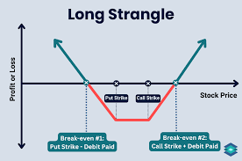
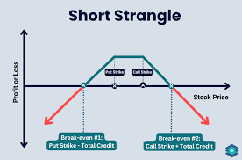

Strip
Expectativa de estrategia |  | Rango de S_t | call | call | put | pago total
se espera un movimiento (grande) en el precio del activo; sin embargo, en el strip se considera que este gran movimiento sea a la baja con mayor probabilidad |  | S_t < K | (-c) | (-c) | {K - S_t} - p | K - S_t - { p + 2c }
 |  | K < S_t | S_t - K - c | S_t - K - c | (-p) | 2{S_t - K} - {c +p}
Strap
Expectativa de estrategia |  | Rango de S_t | call | put | put | pago total
se espera un movimiento (grande) en el precio del activo; sin embargo, en el strap se espera con una mayor probabilidad que el precio del activo se incremente. Las gráficas que describen la función de pagos de estos instrumentos son las siguientes: |  | S_t < K | (-c) | K - S_t - p | K - S_t - p | 2[K - S_t} - {p -c}
 |  | K < S_t | S_t - K - c | K - S_t - p | K - S_t - p | S_t - K - { c - p }
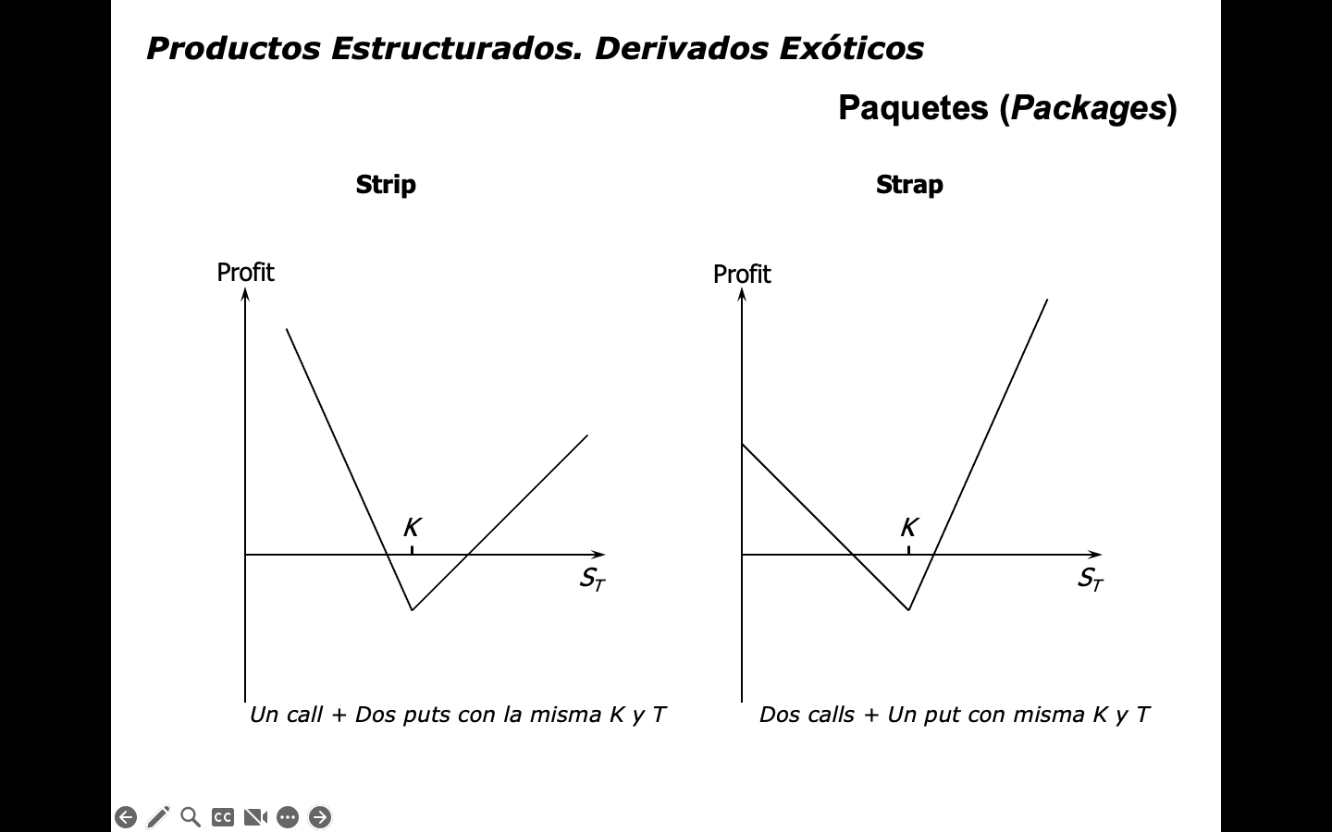

5. Derivados Sintéticos.
Call largo sintético
Expectativa de estrategia |  | Rango de S_t | S_t | put_l | pago total | nota
Ante la perspectiva a la alza en el precio de un activo, se puede construir un portafolio con la posición larga de la acción y la posición larga de un put Europeo sobre esa acción ATM (suponiendo que en t0, S0=K). |  | S_t < K | S_t - K | (K - S_t) - p_l | (-p_l) | S_0 = K
 |  | S_t > K | S_t - K | (-p_l) | S_t - K - p_l
Put largo sintético
Expectativa de estrategia |  | Rango de S_t | menos S_t | call_l | pago total | nota
Ante una perspectiva a la baja en el precio de una acción, se puede construir un portafolio con una posición corta de la acción y una posición larga de un call Europeo sobre esa acción |  | S_t < K | K - S_t | (-c_l) | K - S_t - c_l | S_0 = K
 |  | S_t > K | K -S_t | S_t - K -c_l | (-c_l)
Call corto sintético
Expectativa de estrategia |  | Rango de S_t | menos S_t | put_s | pago total | nota
Ante una perspectiva a la baja en el precio de una acción, se puede construir un portafolio con la posición corta de la acción y de un put Europeo sobre esa acción |  | S_t < K | K - S_t | p_s - (K - S_t) | p_s | S_0 = K
 |  | S_t > K | K - S_t | p_s - (K - S_t) | p_s - {S_t - K}
Put corto sintético
Expectativa de estrategia |  | Rango de S_t | S_t | call_s | pago total | nota
Ante una perspectiva a la alza en el precio de una acción, se puede construir un portafolio con la posición larga de la acción y una posición corta de un call Europeo sobre esa acción |  | S_t < K | S_t - K | c_s | c_s + {S_t - K} | S_0 = K
 |  | S_t > K | S_t - K | c_s - {S_t - K} | c_s

6.- Bull Spread
Datos
Call largo |  | Call corto
S0 = | 14.3 | S0 = | 14.3
K = | 14 | K = | 16
r = | 3.71% | r = | 3.71%
q = | 0 | q = | 0
s = | 30.09% | s = | 27.89%
T = | 0.67 | T = | 0.67

La prima call es de $1.711 y la prima put es de $0.799. En este caso el bull spread pay off queda de la siguiente forma. (para ver la construcción de las primas y del pay off consultar hoja “Ejercico 6” en el archivo excel adjunto.)

7. Opción Asiatica
Con base en los cálculos realizados, se valuó una opción sobre el tipo de cambio peso/dólar con promedio aritmético en el subyacente. El instrumento considera un plazo al vencimiento de 9 meses y está referenciado al promedio del tipo de cambio observado durante ese mismo periodo.
Los resultados obtenidos indican que el valor de la opción asiática tipo call es de $3.66, consistente con la metodología aplicada y coherente en comparación con el precio de la opción vanilla equivalente.
Los procedimientos detallados, así como los cálculos auxiliares utilizados para la valuación, se encuentran desarrollados en la hoja “Ejercicio 7” del archivo de Excel adjunto.

Ejercicio 15. Strangle vs Straddle
Un straddle y un strangle son estrategias con opciones que se utilizan cuando se espera que el precio de un activo tenga mucha volatilidad, pero no se tiene certeza sobre la dirección del movimiento.
Por un lado, el straddle consiste en comprar una opción call y una opción put con el mismo precio de ejercicio y la misma fecha de vencimiento. Esta estrategia permite obtener ganancias cuando el precio del activo sube o baja de manera significativa. Sin embargo, tiene un costo inicial más alto, ya que ambas opciones suelen estar at the money.
Por otro lado, el strangle también implica la compra de un call y un put con la misma fecha de vencimiento, pero con diferentes precios de ejercicio. En este caso, el call se compra con un strike más alto y el put con un strike más bajo, generalmente ambos out of the money. Esto hace que el costo inicial sea menor en comparación con el straddle, aunque se requiere un movimiento más grande en el precio del activo para que la estrategia sea rentable.
En resumen, la principal diferencia es que el straddle es más costoso, pero necesita un movimiento menor para generar ganancias, mientras que el strangle es más barato, pero requiere una mayor volatilidad en el precio del activo.

Ejercicio 16. Bear Spread muy agresivo con opciones de put
Un Bear Spread con opciones put es una estrategia que se utiliza cuando se espera que el precio de un activo disminuya. Para construirlo, normalmente se compra una opción put con un precio de ejercicio más alto y se vende otra put con un precio de ejercicio más bajo, ambas con la misma fecha de vencimiento.
Si se desea hacer esta estrategia más agresiva, se puede ampliar la diferencia entre los precios de ejercicio. Por ejemplo, se puede comprar un put que esté in the money y vender un put que esté muy out of the money.
Esta estructura permite que, si el precio del activo cae de manera significativa, la ganancia potencial sea mayor, ya que el rango entre los precios de ejercicio es más amplio. Además, la opción comprada tendrá una mayor sensibilidad a los movimientos del precio (mayor delta), lo que incrementa la rapidez con la que se generan ganancias en un escenario bajista.
No obstante, esta estrategia también implica un mayor costo inicial, aunque el riesgo sigue estando limitado a la prima neta pagada. En conclusión, un bear spread agresivo con puts se construye ampliando la distancia entre los strikes para aprovechar caídas fuertes en el precio del activo.
Ejercicio 18. Construya la función de pagos que muestre que la ecuación siguiente se cumple: Euro call (c) = long asset-or-nothing + short cash-or-nothing
Para comprobar que:
$$Euro Call = Long Asset-or-Nothing + Short Cash-or-Nothing$$
Se comparan las funciones de pago de cada instrumento al vencimiento. La función de pago de una opción call europea es: $C_{T} = \max\left(S_{T}-k, 0\right)$, donde $S_{T}$ representa el precio del activo al vencimiento y $K$el precio de ejercicio.
La opción call asset-or-nothing, denota como $A_{0}N$, paga el valor del activo subyacente si $S_{T} > K$, y cero en caso contrario: $Pago_{A_{0}N} =\left\{ _{S_{T} si S_{T}>K}^{0 si S_{T}≤K} \right\}$
Por otra parte, la opción call cash-or-nothing, denotada como $C_{0}N$, paga una cantidad fija $Q$si $S_{T}>K$, y cero en cualquier otro caso. Considerando $Q=K$: $Pago_{C_{0}N} =\left\{ _{K si S_{T}>K}^{0 si S_{T}≤K} \right\}$
Como la estrategia considera una posición corta en la opción cash-or-nothing, el payoff total será: $A_{0}N-C_{0}N$
Analizando por casos:
Si $S_{T}≤K$:
$$A_{0}N-C_{0}N=0-0=0$$
Si $S_{T}>K$
$$A_{0}N-C_{0}N=S_{T}-K$$

Por lo tanto, la función de pago total es: $\left\{ _{S_{T}-K si S_{T}>K}^{0 si S_{T}≤K} \right\}$
Lo cual equivale a: $\max\left(S_{T}-K,0\right)$
Que corresponde exactamente al payoff de una europea. Así, queda demostrada la identidad:
$$Euro Call = Long Asset-or-Nothing + Short Cash-or-Nothing$$

Ejercicio 19. An investor sells a June 2008 call of ABC Limited with a strike price of USD $45 for USD $3 and buys a June 2008 call of ABC Limited with a strike price of USD $40 for USD $5. What is the name of this strategy and the maximum profit and loss the investor could incur?
Se tiene una estrategia en la que el inversionista vende una opción call con precio de ejercicio de USD 45 recibiendo una prima de USD 3, y simultáneamente compra una opción call con precio de ejercicio de USD 40 pagando una prima de USD 5.
Debido a que se compra un call con un strike menor y se vende un call con un strike mayor, la estrategia corresponde a un bull spread con opciones call, ya que el inversionista espera un incremento moderado en el precio del activo subyacente.
El costo neto inicial de la estrategia es:
5−3=2
por lo que el inversionista desembolsa USD 2.
La pérdida máxima ocurre cuando el precio del activo al vencimiento es menor o igual a USD 40, ya que ambas opciones expiran fuera del dinero y no generan payoff. En este caso, la pérdida corresponde únicamente al costo inicial de la estrategia:
La ganancia máxima ocurre cuando el precio del activo al vencimiento es mayor o igual a USD 45. En este escenario, el spread entre ambos strikes es:
45−40=5
Considerando el costo inicial pagado de USD 2, la utilidad máxima es:
5−2=3
Por lo tanto, la estrategia es un bull spread, con una pérdida máxima de USD 2 y una ganancia máxima de USD 3.
Por tanto, la respuesta correcta es: d. Bull spread, maximum loss USD $2, maximum profit USD $3.

Ejercicio 20. Consider a bearish option strategy of buying one USD $50 strike put for USD $7, selling two USD $42 strike puts for USD $4 each, and buying one USD $37 put for USD $2. All options have the same maturity. Calculate the final profit (P/L) per share of the strategy if the underlying is trading at USD $33 at expiration.

La estrategia consiste en comprar una opción put con precio de ejercicio de USD 50 pagando una prima de USD 7, vender dos opciones put con precio de ejercicio de USD 42 recibiendo una prima de USD 4 por cada una, y comprar una opción put con precio de ejercicio de USD 37 pagando una prima de USD 2. Todas las opciones tienen el mismo vencimiento.
Dado que al vencimiento el precio del activo subyacente es:
$S_{T}$=33
todas las opciones put terminan dentro del dinero.
La opción put comprada con strike de USD 50 genera un payoff de:
50−33=17
Considerando la prima pagada de USD 7, la ganancia neta es:
17−7=10
Para las dos opciones put vendidas con strike de USD 42, el payoff de cada una es:
42−33=9
Como se tienen dos posiciones cortas, la pérdida total es:
−2(9) =−18
Sin embargo, inicialmente se recibieron primas por:
2(4) =8
Por lo tanto, el resultado neto de estas posiciones es:
−18+8= −10
Finalmente, la opción put comprada con strike de USD 37 tiene un payoff de:
37−33=4
Considerando la prima pagada de USD 2, la ganancia neta es:
4−2=2
Sumando los resultados de todas las posiciones:
10−10+2=2
Por lo tanto, la utilidad final de la estrategia es:
USD 2 por acción
Ejercicio 21. Suppose that the put options on a stock with strike prices $30 and $35 cost $4 and $7, respectively. How can the options be used to create a) a bull spread and b) a bear spread? Construct a table that shows the profit and payoff for both spreads.
a) Un bull spread con opciones put se construye comprando la opción put con strike menor (K=30) y vendiendo la opción put con strike mayor (K=35).
El flujo inicial de la estrategia es:
7−4=3
por lo que el inversionista recibe una prima neta de USD 3.
La tabla de payoff y profit de la estrategia es la siguiente:
Precio final $S_{T}$ | Payoff total | Profit
$$S_{T}≥35$$ | 0 | 3
$$30<S_{T}<35$$ | $$S_{T}-35$$ | $$S_{T}-32$$
$$S_{T}≤30$$ | -5 | -2
Tabla 1. Payoff y profit de un bull spread con opciones put
La ganancia máxima de la estrategia es: $Ganancia Máxima=USD 3$
mientras que la pérdida máxima es: $Pérdida Máxima=USD 2$

b) Un bear spread con opciones put se construye comprando la opción put con strike mayor (K=35) y vendiendo la opción put con strike menor (K=30).
El costo inicial de la estrategia es:
7−4=3
por lo que el inversionista paga USD 3.
La tabla de payoff y profit es:
Precio final | Payoff total | Profit
$$S_{T}≥35$$ | 0 | -3
$$30<S_{T}<35$$ | $$35-S_{T}$$ | $$32-S_{T}$$
$$S_{T}≤30$$ | 3 | 2
Tabla 2. Payoff y profit de un bear spread con opciones put
La ganancia máxima de la estrategia es: $Ganancia Máxima=USD 2$
y la pérdida máxima es: $Pérdida Máxima=USD 3$

23.En referencia a las opciones Asiáticas, explique ampliamente en qué situación se elige "average price" o "average strike”
Una opción asiática es una opción exótica cuyo pago depende, total o parcialmente, del promedio del precio del activo subyacente durante cierto periodo de observación. A diferencia de una opción europea vanilla, cuyo pago depende únicamente del precio final St, una opción asiática incorpora información de la trayectoria del precio. Por eso suele ser menos sensible a movimientos bruscos o manipulaciones del precio cerca del vencimiento, ya que un cambio repentino en la última fecha no altera de forma tan fuerte el promedio completo.
Dentro de las opciones asiáticas existen dos estructuras principales: average price y average strike. La diferencia está en qué variable se reemplaza por el promedio.
En una opción asiática average price, el promedio del subyacente sustituye al precio final del activo dentro de la función de pago. Es decir, se compara el promedio observado del subyacente contra un precio de ejercicio fijo K. Para un call, el pago es:

[max(Saverage−K,0),]
mientras que para un put es:
[max(K−Saverage,0).]max⁡K−Saverage,0.
Esta estructura se elige cuando el objetivo es cubrir o especular sobre el precio promedio efectivo de un activo durante un periodo, no sobre su precio final. Por ejemplo, sería útil para una empresa que compra o vende petróleo, electricidad, divisas o materias primas de manera continua durante varios meses. En ese caso, su riesgo económico real no depende tanto del precio en una sola fecha, sino del promedio de precios al que efectivamente estará expuesta. Por ello, las opciones average price son comunes cuando se busca estabilizar ingresos, costos o presupuestos ligados a un precio promedio. Un ejemplo cercano es la cobertura petrolera, donde se protege un precio promedio de la mezcla mexicana y no solamente el precio observado en una fecha específica .
En cambio, una opción asiática average strike mantiene el precio final (S_T) como referencia del activo al vencimiento, pero reemplaza el precio de ejercicio fijo (K) por el promedio observado del subyacente. Para un call, el pago es:
[max(ST−Saverage,0),]max⁡ST−Saverage,0,
y para un put:
[max(Saverage−ST,0).]max⁡Saverage−ST,0.
Esta estructura se elige cuando no se quiere fijar desde el inicio un strike específico, sino que se desea que el precio de ejercicio se ajuste al comportamiento promedio del activo durante la vida de la opción. En otras palabras, el promedio funciona como un benchmark dinámico. Por eso, una average strike puede ser útil cuando el inversionista quiere capturar si el precio final terminó por encima o por debajo de su nivel promedio histórico durante la ventana de observación. Por ejemplo, si se espera que el activo cierre fuerte respecto a su promedio reciente, tendría sentido un call average strike; si se espera que cierre débil respecto a su promedio, tendría sentido un put average strike.
28.EXAMPLE 30.14: FRM EXAM 2009—QUESTION 8-8. Risk management of hedge funds has challenges not generally faced in traditional investment management companies. Which of the following statements are correct about hedge fund risk management?
I. Because hedge funds can hold long and short positions, and can use derivatives and leverage, their exposure to market risks can experience large and rapid changes that make it difficult to assess these exposures using only monthly returns.
II. Many hedge funds use over-the-counter derivatives, which are valued by models or quoted prices and often hold illiquid assets; as a result, the returns of these strategies generally exhibit much lower serial correlation than mutual fund returns.
III. For hedge fund strategies that use leverage to amplify returns and rely on their ability to move out of trades quickly when they turn against them, liquidity risk must be closely monitored and managed.
IV. Hedge fund returns are often similar to the return of a basket of exotic derivatives with nonlinear payoffs, and therefore assessing risk based on past performance can be misleading.
a. I, II, III, and IV
b. I, III, and IV
c. I and III
d. II and IV

Referencias APA:
- Hull, J. C. (2018). Options, Futures, and Other Derivatives (10th ed.). Pearson.
- McDonald, R. L. (2013). Derivatives Markets (3rd ed.). Pearson.
- Investopedia. (2024). Straddle vs. Strangle Options Strategy.
https://www.investopedia.com/articles/optioninvestor/08/straddle-strategy.asp
- Investopedia. (2024). Bear Put Spread.
https://www.investopedia.com/terms/b/bearputspread.asp

